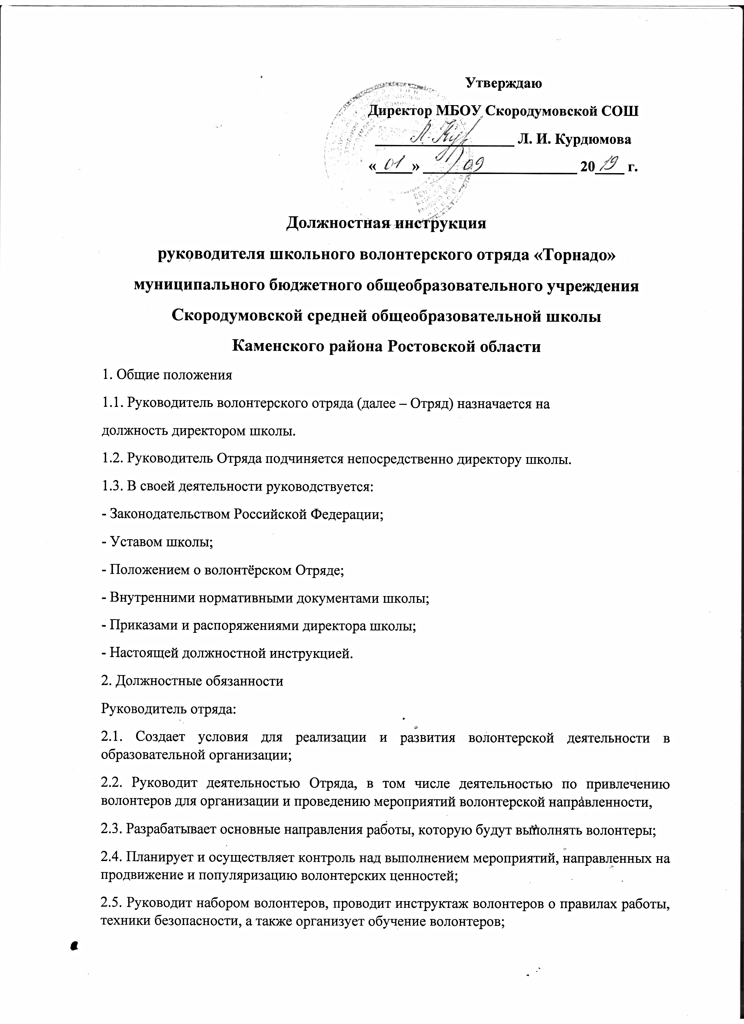2.6. Информирует об истории организации, ее миссии, традициях, существующих процедурах и правилах;
2.7. Координирует деятельность Отряда совместно с организациями, курирующими мероприятия, в которых участвуют волонтеры;
2.8. Обобщает практику работы по организации волонтерской деятельности и подготавливает предложения по ее расширению и развитию для руководства школы и организаций, использующих волонтеров;
2.8. Осуществляет иные полномочия в соответствии с выданной доверенностью.
3. Квалификационные требования
3.1. Руководитель Отряда должен обладать специальными знаниями, необходимыми для исполнения должностных обязанностей. Иметь навыки:
- управленческой деятельности;
- аналитической работы;
- обоснования и принятия в пределах должностных обязанностей решений;
- систематизации информации по направлению деятельности;
- оперативного принятия и реализации управленческих решений;
- работы с людьми по недопущению личностных конфликтов;
- работы на персональном компьютере.
3.2. Руководитель Отряда должен знать основы законодательства, регулирующего деятельность волонтеров, основы административного права и законодательства о труде; правила внутреннего трудового распорядка; правила и нормы охраны труда.
4. Права
4.1. Руководитель Отряда имеет право:
4.1.1. запрашивать и получать от структурных подразделений школы и контрагентов сведения, документы и материалы, относящиеся к вопросам деятельности отряда.
4.1.2. инициировать волонтерскую деятельность различных направлений, форм и сроков реализации.
4.1.3. требовать от волонтера уважительного отношения к членам волонтерского движения, педагогическому коллективу и обучающимся школы, бережного отношения к имуществу школы;
4.1.4. сотрудничать со структурами, организациями, объединениями, занимающимися волонтерской, социальной деятельностью в школе, городе, области;
4.1.5. разрабатывать и подавать проекты, связанные с волонтерской деятельностью, для финансирования в общественные фонды, соответствующие управления и ведомства;
4.1.6. поощрять (ходатайствовать о поощрении перед администрацией) волонтерские отряды (группы), отдельных волонтеров.
4.1.7. отказаться от услуг волонтера при невыполнении им своих обязательств;
5. Ответственность
5.1. Руководитель Отряда несет ответственность:
5.1.1. за результаты и эффективность деятельности волонтеров;
5.1.2. за невыполнение своих должностных обязанностей, а также за необеспечение выполнения волонтерами возложенных на них обязанностей;
5.1.3. за невыполнение приказов и распоряжений директора школы.
5.2. Ответственность за неисполнение или ненадлежащее исполнение обязанностей, предусмотренных в п. 2 настоящей инструкции, определяется в соответствии с законодательством.

С должностной инструкцией ознакомлен (а), один экземпляр получил (а) на руки и обязуюсь хранить его на рабочем месте
___________________ /_____________________/
(подпись) расшифровка подписи
«____»_________________20__г.

